Konditionsträning F-12 SVIF
Nu efter drygt två veckors vila, sol och bad är det bra tajming att komma igång med lite intervallträning så du blir starkare, snabbare och mer uthållig när vi drar i gång igen om några veckor.
Varje pass består av 1-3 intervallövningar. Första veckan räcker det att du springer 1-2 pass – ett med övningar från ett syreupptagningspass och ett med övningar från ett snabbhetspass. Efter första veckan kan du öka antalet pass eller lägga till fler övningar om du känner att du orkar mer. Annars kan du fortsätta på samma sätt som under första veckan. Om du tränar fotboll någon dag under veckan kan du räkna det som ett pass.
Spring gärna tillsammans med kompisar eller familjen – det blir både roligare och lättare att peppa varandra. Tips! Skriv i fotbollsgruppen, på sms eller Snap, när du ska ut, så kanske fler hänger på. Och du, glöm inte att värma upp innan du kör i gång! 💪⚽☀️
Maxfart är 100%. Alltså är 75% ganska fort, 80% fort, 90% nästan maxfart.
Löpteknik
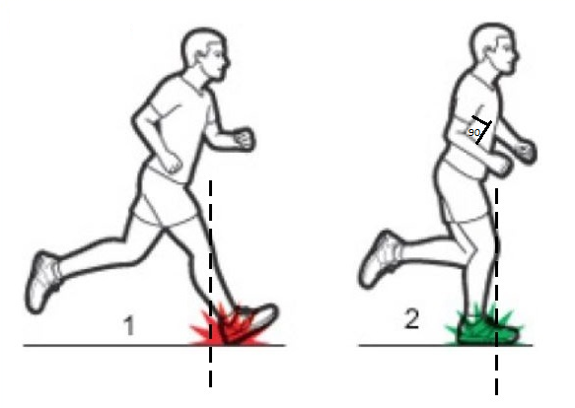
Grunden är att du ska sträcka på dig. Tänk att ett snöre är fäst i huvudet och att någon drar dig uppåt med detta snöre.
Fotisättning: Sätt ner fötterna under kroppen (se bild). Undvik att ta för långa steg, vilket bromsar och belastar knäna.
Armarna: Spring avslappnat utan att spänna axlarna. Håll armbågarna i cirka 90 graders vinkel (se bild) och pendla armarna i löpriktningen. Håll händerna lätt knutna och öka armpendlingen vid högre fart. Känn efter så att du inte är spänd i axlar eller nacke.
Uppvärmning: När du ska springa intervaller på 75 % av din kapacitet eller mer är det extra viktigt att värma upp ordentligt för att undvika skador.
- Börja med långsam jogg i ca 3 minuter.
- Lägg till övningar som höga knän, spark i rumpa, indianhopp, hopp i sidled (båda håll), stora steg ut åt sidan.
- Spring 1 minut i 60% tempo
- Jogga långsamt i 3 minuter.
- Avsluta med stretch av baksida och framsida lår, rumpa, vader och ljumskar.
Löppass
Här nedan är innehåller varje pass 2-3 övningar. När du klarar två utan problem kan du lägga till en tredje övning från något av övriga pass.

Syreupptagning
Pass 1: Totalt två övningar, ca 25 min + uppvärmning
- Längre intervaller
- Spring i 75 % av maxfart i 1 minut.
- Vila i 30 sekunder genom att jogga eller gå.
- Upprepa 10 gånger.

- Korta ”Arsenal intervaller” (15+5) *
- Spring i 15 sekunder (75 % av maxfart).
- Gå i 5 sekunder.
-Upprepa 10 gånger.
- Vila 90 sekunder.
- Upprepa hela serien en gång till (så totalt 20 lopp).
*Från LG Skoog, tidigare legendarisk fystränare i UIK, som menar att all snabbhetsträning ska ske i korta intervaller, ca 15 sekunder eller 80 meter.

Pass 2: Totalt två övningar, ca 25 min + uppvärmning.
Det är inte så noga att du springer exakt rätt sträcka – det räcker med ungefär. En 11-mannaplan är till exempel ca 100 meter lång, så om du springer fram och tillbaka två gånger har du sprungit ca 400 meter.
- Supertusingar: 2 x (400m-300m-200m-100m) med ökande intensitet.
- 400 m: 70 %
- 300 m: 75 %
- 200 m: 80 %
- 100 m: 90 %
-Vila i 30 sekunder mellan varje sträcka.
-Efter en hel serie, vila i 2 minuter innan du upprepar allt en gång till.

- Medeltempo i backe: 1
  - 10 x 25 sekunders baklöpning
  - Jogga sakta nerför backen som vila.
  - Intensitet:
- Lopp 1-4 : Lugnt
- Lopp 5-8: Medelhårt
- Lopp 9-10: Hårt

Tempo och snabbhet
Totalt tre övningar, ca 35 minuter+ uppvärmning
1. Tempoväxlingsintervaller
- 5 x (30 sekunder medelhårt + 10 sekunder ganska hårt)
- Spring 30 sekunder i medelhårt tempo (75%), följt av en farthöjning i 10 sekunder med ganska hög intensitet (90%).
- Vila 1 minut mellan varje intervall.
- Upprepa 5 gånger.

2. Kortbacke
- 4 x 20 sekunder (70 %)
- 5 x 15 sekunder (80 %)
- 6 x 10 sekunder (90 %)
- Vila mellan varje sprint genom att gå nerför backen

3. Varierade intervaller
- 80 m x 4 (80 %)
- 60 m x 4 (90 %)
- 40 m x 4 (95 %)

- Starta 10 meter bakom startlinjen och jogga fram till linjen.
- Spring därefter 80 meter i 80 % av maxfart och upprepa 4 gånger. Vila tillräckligt mellan sprintarna för att vara pigg inför nästa.
- Spring sedan 60 meter i 90 % av maxfart, upprepa 4 gånger. Vila tillräckligt mellan sprintarna.
- Slutligen, spring 40 meter i 95 % av maxfart (nästan max), upprepa 4 gånger. Vila tillräckligt mellan intervallerna för att hålla hög kvalitet i sprintarna

